**江苏省仪征中学2022-2023学年度第一学期高三物理学科导学案**

电场力的性质（第2课时）

研制人：韦娟  审核人：许强龙

班级： 姓名： 学号： 授课日期：2022.9.2

**【课程标准】**

知道点电荷模型。知道两个点电荷间相互作用的规律。体会探究库仑定律过程中的科学思想和方法。

**【自主导学】**

1．六种典型电场的电场线

2、两种等量点电荷的电场分析

**【重点导思】**

考点三　电场线的理解与应用

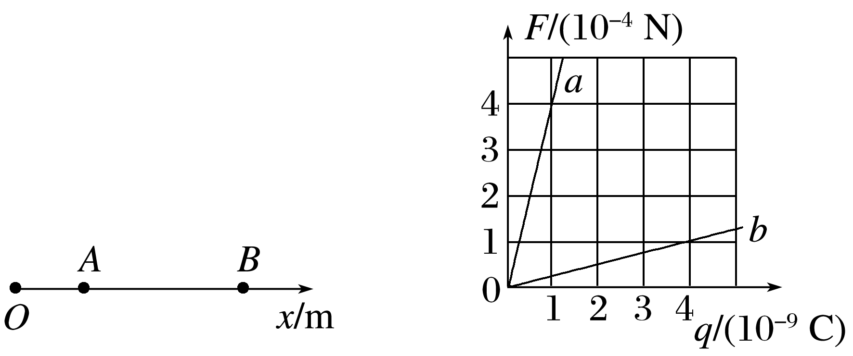例1真空中*Ox*坐标轴上的某点有一个点电荷*Q*，坐标轴上*A*、*B*两点的坐标分别为0.2 m和0.7 m．在*A*点放一个带正电的试探电荷，在*B*点放一个带负电的试探电荷，*A*、*B*两点的试探电荷受到静电力的方向都跟*x*轴正方向相同，静电力的大小*F*跟试探电荷电荷量*q*的关系分别如图中直线*a*、*b*所示．忽略*A*、*B*间的作用力．下列说法正确的是(　　)

A．*B*点的电场强度大小为0.25 N/C

B．*A*点的电场强度的方向沿*x*轴负方向

C．点电荷*Q*的位置坐标为0.3 m

D．点电荷*Q*是正电荷

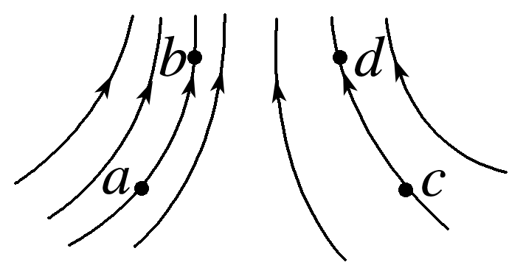例2某电场的电场线分布如图所示，下列说法正确的是(　　)

A．*c*点的电场强度大于*b*点的电场强度

B．若将一试探电荷＋*q*由*a*点释放，它将沿电场线运动到*b*点

C．*b*点的电场强度大于*d*点的电场强度

D．*a*点和*b*点的电场强度方向相同

例3一个负电荷从电场中的*A*点由静止释放，仅在静电力作用下沿电场线由*A*点运动到*B*点，它运动的*v*－*t*图像如图所示，则*A*、*B*两点所在区域的电场线分布情况可能是下列选项中的(　　)

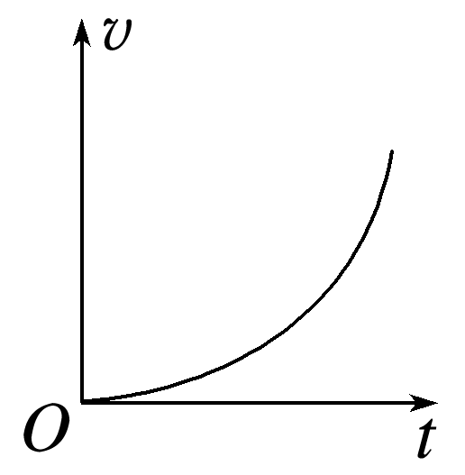

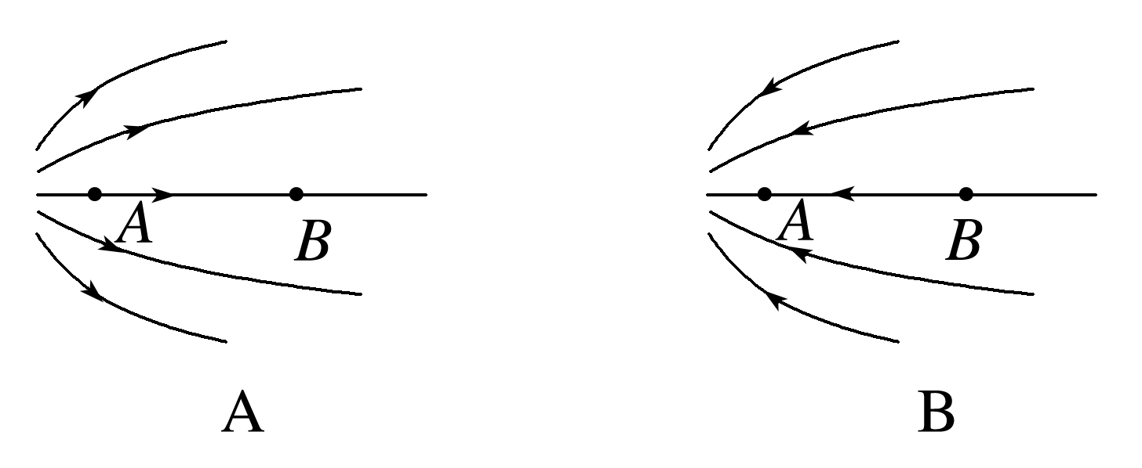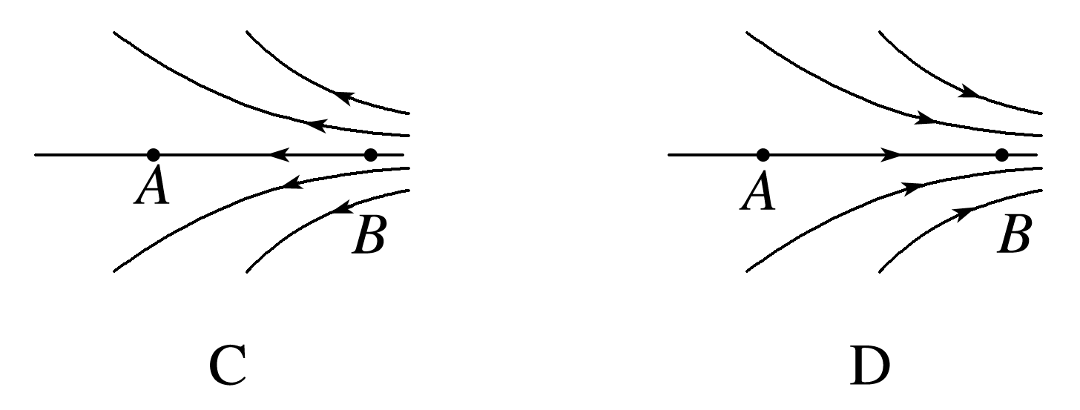

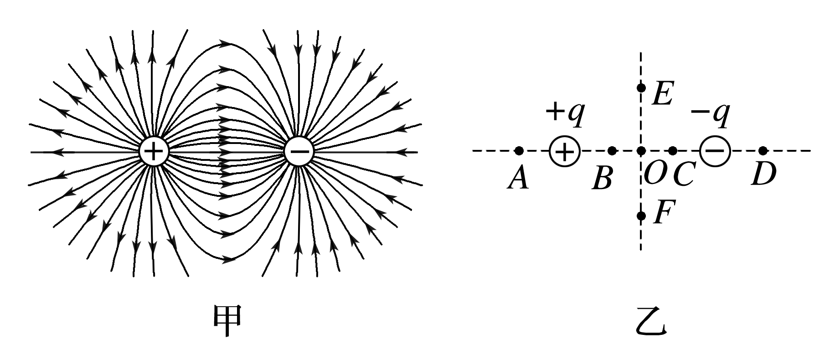例4电场线能直观、方便地反映电场的分布情况．如图甲是等量异号点电荷形成电场的电场线，图乙是电场中的一些点；*O*是电荷连线的中点，*E*、*F*是连线中垂线上关于*O*对称的两点，*B*、*C*和*A*、*D*是两电荷连线上关于*O*对称的两点．则(　　)

A．*E*、*F*两点场强相同

B．*A*、*D*两点场强不同

C．*B*、*O*、*C*三点中，*O*点场强最大

D．从*E*点向*O*点运动的电子加速度逐渐减小

**【随堂导练】**

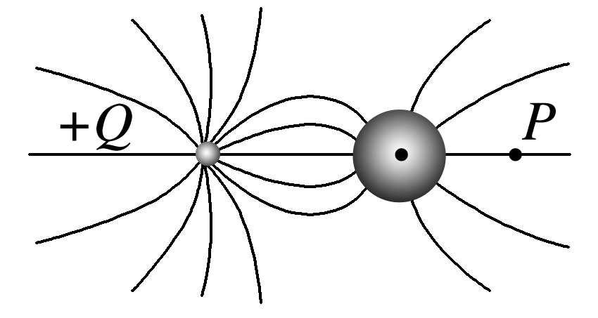1.一个原来不带电的半径为r的金属球放在绝缘支架上，左侧放一个电荷量为＋Q的点电荷．周围的电场线分布如图所示，金属球外表面为等势面．下列说法正确的是(　　)

A．金属球右侧感应出负电荷

B．此时金属球所带电荷量为Q

C．P点电场方向向右

D．感应电荷在金属球球心处产生的电场场强大小为k

2.如图所示，一个两端封闭的玻璃管内壁光滑且绝缘管内装有A、B两带电小球(可视为点电荷)，质量分别为m和5m，当管水平放置时，A对管左端的压力为2mg，当管竖直放置时(　　)

A．若A球在底部，则B球停在管中央

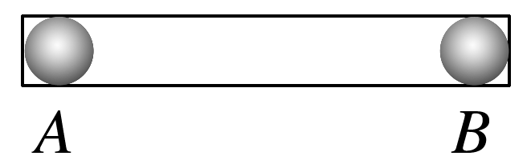B．若A球在底部，则A对管底的压力为8mg

C．若B球在底部，则B对管底的压力为7mg

D．若B球在底部，则B对管底的压力为6mg

**【导学感悟】**本节课你学到了什么？

**______________________________________________________________________________**

**【导思总结】**

电场线与轨迹问题判断方法

带电体在电场中力电综合问题的分析思路

**【导练巩固】见附页**